生活事件教案

走出谷底( 處理負面情緒 )

示例概要

現代社會節奏急速，挑戰重重，學生面對學業、家庭及人際關係各種不同程度的壓力，容易產生焦慮和困擾等負面情緒。高小學生即將踏入青春期，情緒較易波動，有時甚至會錯誤地表達情緒，引起別人誤會，影響人際關係。故此，本教案透過互動教學，讓學生認識青少年常見的負面情緒，從而學習有效處理情緒的方法。

對象

高小學生

學習目標

- 讓學生了解負面情緒的成因及影響，並關注自己的情緒健康。
- 學習處理負面情緒方法，增強抗逆力。

價值觀 / 態度

堅毅、抗逆力

教學形式

德育及公民教育課、成長課、班主任課

教材

1.「谷底之謎」個案討論工作紙(附件1.1至1.4)
2.「紓緩情緒拍賣行」拍賣紙及道具鈔票

教學時間

70分鐘

延伸活動

- 「☺ ☹ 心情信箱」
鼓勵學生以書寫形式把個人的心事和困難與信任的人分享(例如父母、親友、老師或社工)，讓他們有機會抒發情緒及得到更多人的瞭解和體諒，從而促進家人、朋友彼此間的關心和守望。

教學流程

教學步驟 (時間) | 學習重點
活動一﹕情緒多面睇 (15分鐘)  - 教師說出一系列情緒名詞，包括：「開心、恐懼、難過、興奮、緊張、平靜、憤怒、擔憂和內疚」，每說出一個名詞，便邀請一位學生演繹相應情緒。  - 有些學生可能不明白某些情緒名詞的真正意義，教師可加以解釋和提示，協助學生順利演繹。  - 學生演繹情緒時，教師可請在座同學分享過往有沒有出現這種情緒，並回想自己在甚麼情況下會出現這種情緒。  - 教師小結：在我們日常生活中，會出現各種各樣的情緒，例如：當我們被稱讚的時候，會感到快樂；當我們心愛的物件不見了，我們會感到難過，這些都是十分正常的情緒表現。然而，如果我們任由負面情緒(如恐懼、悲傷、憤怒和緊張等)蔓延，可能會進一步影響我們的思想及行為，因此我們應該學習了解及控制自己的情緒，保持情緒健康。 | - 此熱身運動旨在讓學生認識不同的情緒，學會留意自己和別人的情緒。  - 每一種情緒，即使是負面情緒，都有其價值，例如因寵物逝世而引起的悲傷情緒，可令我們學會珍惜；考試前的緊張情緒，可變成原動力，驅使我們做得更好。  - 情緒會不知不覺間在面部表情上展示出來，故我們只要細心觀察他人的面部表情，便知道自己和別人正處於那種情緒。  - 如懂得識別自己和他人的負面情緒，便能及時向他人尋求幫助/提供協助。

活動二﹕谷底之謎 (30分鐘)  - 將學生分成5組(6-8人一組)，每組討論一個個案，分析該負面情緒對個案中的主角所帶來的影響(附件1.1至1.4)。  - 每組合作設計一齣短劇，先演繹個案的負面情緒及行為，最後以正面的思想設計一個結局。  - 教師給予學生15分鐘時間討論個案及準備短劇。每組均有2分鐘時間演繹短劇。  - 教師小結：日常生活發生的不同事件，皆可能影響我們的情緒，但正如各位同學為個案主角設計的正面結局，我們要相信自己有方法處理這些負面情緒，而非任由情緒主導我們的行為。 | - 讓學生了解負面情緒對自己的影響，鼓勵學生堅決地學習及應用正面的情緒與表達方式。  - 負面情緒的不良影響包括生理心理、行為和人際關係層面。  - 身體方面，負面情緒會令人長期心跳加速、肌肉緊張、消化不良、經常感到疲倦等。  - 行為方面，負面情緒會令人變得工作效率降低、逃避責任、睡眠不安、不能集中精神、對各事物缺乏興趣、工作效率降低，甚至會用錯誤的方法發洩引致傷害自己，如手、染上抽煙或酗酒的不良習慣。  - 人際關係方面，負面情緒會令人變得內向、畏縮、煩躁不安或覺得別人會針對或攻擊自己，因而容易與人產生磨擦。
活動三﹕紓緩情緒拍賣行 (20分鐘)  - 教師可於黑板貼上「拍賣紙」(附件2.1)，並讀出情緒受困處境(附件2.2)，以引起學生的興趣。  - 各組討論他們希望購買的紓緩情緒妙法。  - 每組有200元道具鈔票 (附件2.3) 購買心儀的紓緩情緒妙法，每次叫價為10元。  - 以最少金錢購買到最多自己選擇的妙法的那組為勝。  - 拍賣完畢，教師可帶領學生討論以下問題﹕  - 你選擇這些方法的原因是甚麼﹖  - 你從哪裡學到這些方法？  - 你覺得這些方法是否恰當？你或身邊的人有沒有試過？  - 你會向別人傾訴自己的壓力和困擾嗎？ | 讓學生學習一些有效的方法來紓緩負面情緒﹕  - 紓緩情緒的正確方法﹕  - 做運動  - 找人傾訴  - 深呼吸  - 大睡一場  - 看一齣喜劇  - 做自己喜歡或擅長做的事  - 吃喜歡的水果  - 泡一個熱水浴  - 彈奏樂器  - 看書  - 寫網上日記  - 不正確的紓緩情緒方法﹕  - 亂發脾氣  - 暴飲暴食  - 傷害自己  - 胡亂揮霍(如瘋狂購物)  - 離家出走  - 在街上流連  - 躲在房間不與人溝通  - 教師可告訴學生使用不正確的紓緩情緒方法的後果，如亂發脾氣會令對方生氣及難過，亦會影響彼此關係；離家出走會令家人擔心，亦可能遇上危險，故提醒學生不應用這些方法發洩負面情緒。

教師總結 (5分鐘)

學生的偏激和失控行為，許多時並非故意的，可能是受著多方面的壓力而形成。踏入青春期的學生在處理問題與困難時，未必可以很理性地面對和解決。故此，學生在這段時期是需要健康的成人及朋輩互相支持與愛護，而不是以責罵及排斥的方法來對待他們。

當學生遇到問題時，如果以負面的方法解決 (例如亂發脾氣、傷害他人或自己)，只會弄砸事情，解決不了問題。因此學生應以正面的態度處理問題和困難不要被負面的思想及情緒所蒙蔽，才能與別人維持良好的人際關係，讓自己快樂地成長。

參考資料

- 情緒管理流動教室資料匯集，《與青少年談情說壓》教師及家長手冊，香港心理衛生會出版。
- 《做個開心快活人》，教育署課程發展處出版。

[附件1.1]

谷底之謎
了解負面情緒和思想對人的影響，堅決地學習及應用正面的情緒與表達方式。

個案(一)

個人資料
姓名﹕張家文
年齡﹕10歲
性別﹕女
職業﹕學生

2. 背景﹕
暑假過後，家文不能與好友一起升上同一班別，因而感到十分孤獨。升上中一後，她從一個開朗活潑的學生，變成一個沉默寡言的學生，對每件事情都提不起興趣，故此新同學都不願與她交往。近日，家文的舊同學約她出來聚聚，她竟然因為害怕與她們沒有共同話題，而拒絕參與。每天放學後，家文都會躲在自己的房間裡，不願與家人傾談。有時想到自己沒有朋友，便不禁哭起來。

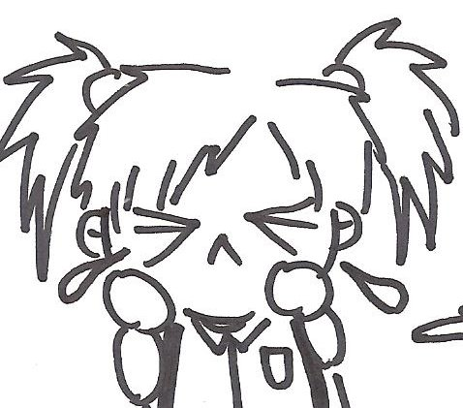

試說出家文的負面情緒及對其影響。

_____________________________________________________________________

_____________________________________________________________________

以正面的思想和情緒為家文設計一個結局。

_____________________________________________________________________

_____________________________________________________________________

_____________________________________________________________________
[附件1.2]

谷底之謎
了解負面情緒和思想對人的影響，堅決地學習及應用正面的情緒與表達方式。

個案(二)

個人資料
姓名﹕黃志鋒
年齡﹕12歲
性別﹕男
職業﹕學生

2. 背景﹕
志鋒今年是小六學生，他十分介意自己個子矮小，怕被同學欺侮和取笑，加上他很在乎別人的說話，一旦遇到批評，便會十分緊張，有時甚至會憤怒地責罵身邊的同學，故此同學都不敢主動接近他。老師曾勸導他要平心靜氣去面對各種批評，而且有些同學的意見可能是出於好意，可是志鋒以為老師針對他，認為無論他表現有多好，老師亦不會留意到，於是他便開始反叛，故意做出各種各樣差劣的行為……

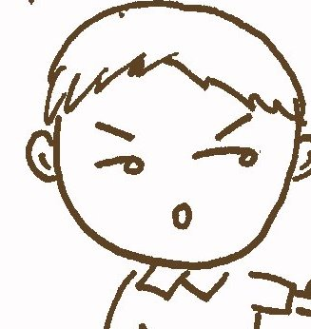

試說出志鋒的負面情緒及對其影響。

_____________________________________________________________________

_____________________________________________________________________

以正面的思想和情緒為志鋒設計一個結局。

_____________________________________________________________________

_____________________________________________________________________

_____________________________________________________________________
[附件1.3]

谷底之謎
了解負面思想和情緒對人的影響，堅決地學習及應用正面的情緒與表達方式。

個案(三)

個人資料
姓名﹕何凱儀
年齡﹕11歲
性別﹕女
職業﹕學生

2. 背景﹕
凱儀是小五學生，最喜歡上網看漫畫。某天晚上，凱儀在網上看漫畫時，姊姊表示她要上網搜集資料，請妹妹讓她使用電腦一小時，但凱儀認為姊姊欲阻止她看漫畫，不肯答應。父母知道後，要求凱儀馬上讓出電腦。凱儀認為父母偏心姊姊，感到十分妒忌和憤怒，便走進房間把姊姊最心愛的衣服剪破……

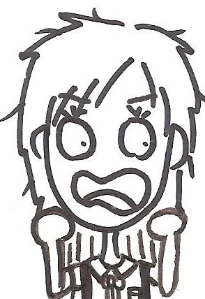

試說出凱儀的負面情及對其影響。

_____________________________________________________________________

_____________________________________________________________________

以正面的思想和情緒為凱儀設計一個結局。

_____________________________________________________________________

_____________________________________________________________________

_____________________________________________________________________
[附件1.4]

谷底之謎
了解負面情緒和思想對人的影響，堅決地學習及應用正面的情緒與表達方式。

個案(四)

個人資料
姓名﹕陳偉強
年齡﹕11歲
性別﹕男
職業﹕學生

2. 背景﹕
偉強的父母經常不在家，每當父母在家裡，他們總是罵偉強不長進，只顧玩遊戲機。偉強感到非常生氣及委屈，因為他習慣溫習過後才玩遊戲機，但父母沒有了解他便加以責罵，令他的脾氣變得暴躁。偉強覺得即使向父母解釋，他們也不會信任，故寧願不說話。當他感到被父母或其他人誤解時，他的情緒便立即變得激動，甚至破口大罵，令他與父母和朋友的關係越來越差……

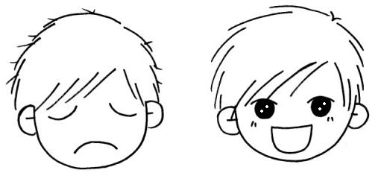

試偉強的負面情緒及對其影響。

_____________________________________________________________________

_____________________________________________________________________

以正面的思想和情緒為偉強設計一個結局。

_____________________________________________________________________

_____________________________________________________________________

_____________________________________________________________________
[附件2.1]

做運動

找人傾訴

深呼吸

小睡片刻

看喜劇

躲在房間
不與人溝通

唱歌

吃喜歡的
水果

彈奏樂器

看書

瘋狂購物

傷害自己

亂發脾氣

離家出走

在街上流連

泡一個
熱水浴

暴飲暴食

寫網上日記
附件[2.2]
紓緩情緒拍賣行

處境

現在是星期日晚上，明天便是考試的第一天，你的心情十分忐忑不安，當想到一翻開試卷，便會遇到多道艱深的題目，真的感到心寒……

拍賣活動
每組有200元購買心水的紓緩情緒妙法，每次叫價為10元。
請選擇以下的紓緩情緒妙法 (可選擇多項)
□ 做運動 □ 找人傾訴
□ 深呼吸 □ 小睡片刻
□ 看喜劇 □ 躲在房間不與人溝通
□ 唱歌 □ 吃喜歡的水果
□ 彈奏樂器 □ 看書
□ 離家出走 □ 瘋狂購物
□ 亂發脾氣 □ 傷害自己
□ 暴飲暴食 □ 泡一個熱水浴
□ 在街上流連 □ 寫網上日記

我們最後買到的紓緩情緒妙法是﹕

___________________________________________________________

為甚麼選擇這些紓緩情緒方法？

___________________________________________________________
[附件2.3]
$100 | $100
$50 | $50
$20 | $20
$10 | $10

$20 | $20
$20 | $20
$10 | $10
$10 | $10

